Solution QUIZ – Avril 2023

ANAGRAMME

Trouvez les 2 mots dont les lettres ont été mélangées.
AEÉIOBLPRRS
Réponses = ÉRABLE, SIROP

BOUCHE-TROU

Sauf les noms propres, quel est le seul mot contenant ces lettres à cet endroit?

_ I _ I S_ I T _ _ E S

Réponse = VICISSITUDES

DEVINETTES

Retrouvez l'origine correcte des proverbes suivants :
RÉPONSES
Le tronc d’arbre aura beau séjourner dans la rivière, il n’en deviendra pas un crocodile (Proverbe sénégalais).

Frappe ta tête contre une calebasse... et si tu entends un son creux, ne te presse pas de déduire que c’est la calebasse qui est vide (Proverbe chinois).

C’est quand le soleil brille sur lui que le fumier pue davantage! (Proverbe danois).

L’ennemi vaincu par la vérité ne reviendra jamais ; l’ennemi vaincu par les armes reviendra certainement. (Proverbe nigérien).

Ne vous mariez pas pour de l'argent ; vous pouvez emprunter pour moins cher. (Proverbe écossais).

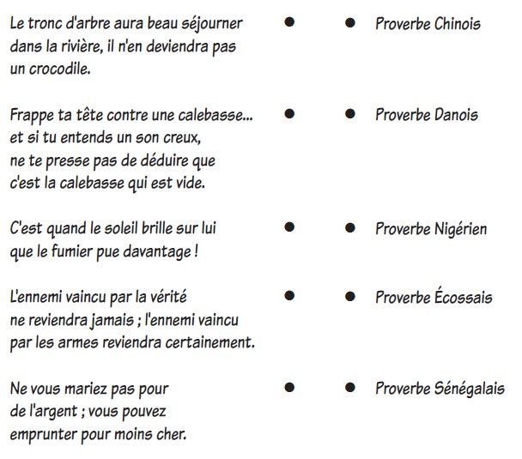

QUIZ MUSICAL

Quiz musical sur des musiques de films
Niveaux de difficulté :
Facile 1, 4, 6
Difficile 2, 3, 5, 8, 9
Très difficile 7, 10

1- Titre du film. Fantôme d'amour (Ghost)
https://www.youtube.com/watch?v=MhAE3lQ_FHg

2- Titre du film. Et pour quelques dollars de plus.
https://www.youtube.com/watch?v=yyV_eb3p3Zw

3- Titre du film. Arthur.
https://www.youtube.com/watch?v=qMdwFkO8xA0&t=51s

4- Titre du film. Chariots de feu (Chariots of fire)
https://www.youtube.com/watch?v=8a-HfNE3EIo

5- Titre du film. Fiction Pulpeuse (Pulp fiction)
https://www.youtube.com/watch?v=DDMJSg0a5u0

6- Titre du film. Le lauréat (The graduate)
https://www.youtube.com/watch?v=nkXyreJV604

7- Titre du film. Le magicien d'Oz
https://www.youtube.com/watch?v=PSZxmZmBfnU

8- Titre du film. 2001 L'odyssée de l'espace.
https://www.youtube.com/watch?v=5HjTXZPnYso

9- Titre du film. 1492 Christophe Colomb
https://www.youtube.com/watch?v=7ufkMTshjz8

10- Titre du film. Midnight cowboy.
https://www.youtube.com/watch?v=ZGORPUzLxtU

STIMULER VOS NEURONES

Lesquels des cubes suivants peuvent-ils être réalisés à partir du dessin à plat?
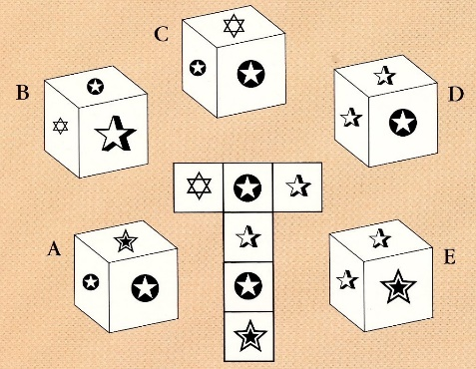

Réponse = Gardez la face : B et D

